**IZVJEŠTAJ SA FORUMA EFMA**

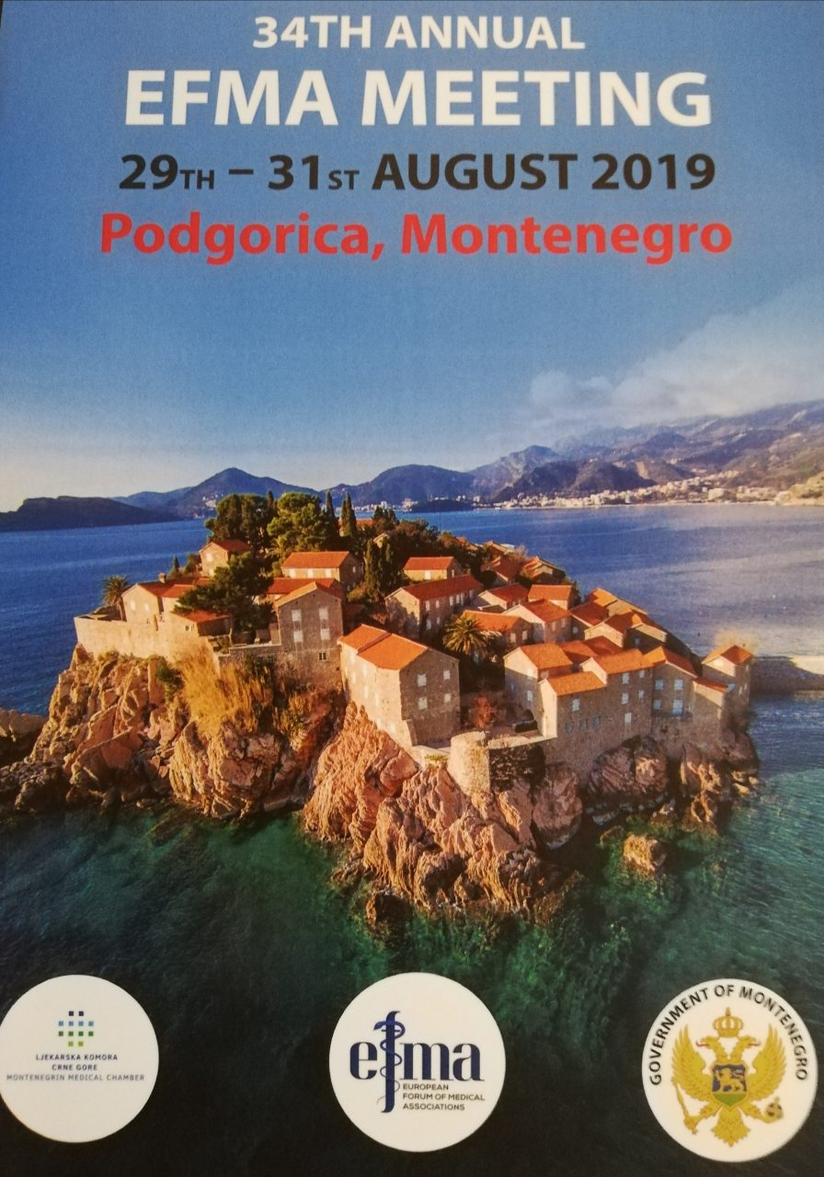

Na poziv Crnogorske ljekarske komore i dr Aleksandra Mugoše, prisustvovao sam 34. godisnjem forumu EFMA koji se odvijao u Podgorici, 29-30.08.2019. godine

**Na forumu su obrađivane slijedeće teme** :

1. Uslovi rada ljekara
2. Plate u zdravstvu i migracije ljekara
3. Nasilje nad medicinskim radnicima
4. Bazično medicinsko obrazovanje

Forum, već skoro 40 godina pokušava da aktivnom razmjenom ideja i dobrih iskustava širom EU, poboljša status i stanje ljekarske profesije.

Postavlja se krucijalno pitanje: da li ljekari mogu i imaju moralno pravo da kao druge porofesije (npr. kao piloti) nakon postizanja maksimalnog broja radnih sati da obustave rad i napuste svoja radna mjesta?

Zbog sve većeg procenta pojave “BURN OUT” sindroma (Sy sagorijevanja na poslu) pogotovo kod mladih ljekara (GODINU DANA POSLIJE ZAVRSENOG FAKULTETA !!! IDE CAK DO 15,7% ) te velikog procenta među ljekarima čak i u jako razvijenim zemljama gdje su plate najveće (USA, KANADA, GB... gdje % ide do 6o%), što je jako zabrinjavajuce i signifikantno.

Sve te promjene dovode u pitanje:

* *bezbjednost pacijenata,*
* *kvalitet zdravstvenoh usluga ,*
* *povećanje broj dana bolovanja među ljekarima,*
* *broj grešaka u liječenju ,*
* *smanjenje produktivnosti i efektivnosti,*
* *povećanje odlaska ljekara u ostale zemlje u EU. ili napustanje profesije.*

A to dalje izaziva nominalni nedostatak ljekara u pojedinim zemljama, pogotovo u ruralnim krajevima (čak i u jako razvijenim zemljama) , povećane migraciju unutar EU, kao i unutar pojedinih zemalja koje nisu članice EU.

Čak ni pokusaji pojedinih vlada da povećanjem plate ljekarima opšte medicine u odnosu na specijaliste nije urodilo plodom. Postoje razni paradoksi, da su ljekari opšte medicine bolje placeni od specijalista, a većina ljekara ipak ide na specijalizacije. Povećava se prosječna starost ljekara ( >55 godina skoro 6o%), dok je u GB svega 20%. Povećan je broj stranihljekara u EU, pogotovo u Velikoj Britaniji, Njemačkoj. Ljekari koji su završili specijalizacije i koji su školovani u drugim zemljam a koji se vraćaju nazad u svoju maticnu zemlju.Također je povecan broj žena u zdravstvu.

Zarade su okvirno veće u privatnom sektoru nego u javnom sektoru širom Evrope (vjerovatno zato što oni rade duže radno vrijeme, jer imaju veće troškove održavanja. Privatnici zarađuju 1.7 puta vise od javnog sektora, a specijaliti u privatnom sektoru i do 2.1 puta više.)

Primjećeno je da pojačana komercijalizacija i digitalizacija dosta uzrokuje i dovodi do zastoja i opterećenja u ljekarskoj profesiji, jer administracija zahtijeva od ljekara brojne statističke podatke koji moraju da se unesu u dokumentaciju pacijenata, što smanjuje vrijeme provedemo u kontaktu ljekar/pacijent.

S druge strane u javnom sektoru, Vlade zemalja nemaju sluha i ne dozvoljavaju povećanje plata vise od 1-2%, te ne daju novac za prekovremeni rad, dežurstva (ako bi se taj zarađeni novac ulagao u subvenciju specijalizacija i unapređenje javnog zdravstvenog sektora to bi bio ipak neki benefit) Pokušali su da povećanjem plata u ruralnim područjima i ciljanim specijalizacijama privuku ljekare, no i to nije imalo nekog efekta.

Pokušavali su uvesti neki standard da ljekar opšte prakse ne može da pregleda vise od 4-5 pacijenata na sat, da se ne može imati vise od 4 dežurstva mjesečno, ali i to nije zaživjelo.

**NASILJE**

Ukazano je na problem povecanog postotka nasilja i uznemiravanja ZDRAVSTEVENIH RADNIKA (od verbalnih uvreda do fizičkih napada pa čak i smrtnih ishoda). U Tursko npr. 56% otpada na verbalno nasilje, 15 % fizicko, od toga 79% se odnosi na hitnu medicinsku pomoć i urgentne centre, i u 90% slučajeva su počinioci sami pacijenti kojima se ukazuje pomoc ili rodbina pratioci (paradoks da pacijent napada onoga koji mu pruza pomoc??? ).

U Izraelu se npr. pokušali sa zabranama pristupa tim pacijentim u zdravstvene ustanove gdje su pravili probleme, (a to se kosi sa ljudskim pravima da svako ima pravo na lijecenje... ) pokusavani su strajkovi i mirni protesti ljekara. **Uvodjenje zaštitara u zdravstvenim ustanovama je pokazalo nešto manji pomak** u rješavanju nekih problema.  **Mora postojati NULTA tolerancija prema počiniocima, a tu je uloga vlada i zakonskih rješenja.**

Raspravljalo se i o nasilju na zdravstvene radnike u ratnim okolnostima. Pokazalo se da u velikom broju slučajeva ne poštuje Ženevska konvencija kao ni znak crvenog krsta. Sada je pitanje da li su UZROCI U TOME što su iz političkih razloga iskorišteni znak crvenog krsta od strane pojedinih humanitarnih organizacija pa su brojne zemlje izgubile povjerenje u iste. Ovo je pitanje za skupštinu WHO i UN, iako su 2014. godine donesene deklaracije o zdravstvenim radnicima i elemntima nasilja.

**Iz regiona su se obratile zemlje i asocijacije**

**Srbija:** Sa statističkim podacima o broju stanovnika, prosječnoj starosti stanovništva, broju ljekara, prosječnoj starosti ljekara (46-47 godina), broju svršenih studenata (1100/godisnje + 5o stranih studenata), nasilje u zdravstvu 68% verbalno, 17% fizicko, 10% bez nasilja. Odliv ljekara iz Srbije je oko 200-250 godisnje. Potebno je uraditi akcioni plan za dugorocno planiranje kadrova, brza zapošljavanja, povećanje plata, realnu procjena stanovnistva, demografsku i zdravstvenu strukturu, novu mrežu zdravstvenih ustanova jer 70% ljekara zivi i radi u 4 velika grada u Srbiji. Privatnu praksu uvesti u sistem zdravstvene zaštite.

**Evopska unija mladih doktora:** ustanovljena brza razmjena informacija o zaposlenju, brže kretanje unutar EU., postiplomske nastave, ali ipak Burn out sindrom je jako prisutan među mladim ljekarima i varira od 30-60% unutar EU. Predlaže se ideja o fleksibilnijem radnom vremenu u cilju efikasnosti i poboljšanja intenzivnosti rada.

**Crna Gora:** 33 zdravstvene ustanove na 630.000 stanovnika , 2352 doktora 3.8/1000 stanovnika, nasilje nad ljekarima 80**-**90% doživjelo neki vid napada, bez mehanizma odbrane, i sve ostaje tiho i neprimjetno, uslovi rada u vecini slucajeva nezadovoljavajući, nezadovoljstvo, velika migracija uslovljena politickim pritiskom, lošim društvenim poretkom, mobingom, medijima, pritisak na profesionalnu autonomiju , niska izdvajanja za zdravstvo ( 9-11% BDP), zdravstveni sistem funkcioniše haoticno , najviše na entuzijazmu ljekara.

**EDUKACIJA:**

Obrazovanje u medicini treba biti predmet ozbiljnog proučavanja, i različit je u EU i u svijetu uopšte ne postoji **klasični princip** kao kod nas: gdje se uči “suva teorija” a praktična znanja se slabo primjenjuju tokom studija. U EU se klinička primjenjena znanja uvode odmah od početka i povećavaju zainteresovanost kao i prakticnost teoretskog učenja. ( kao Larusse metoda učenja jezika: slušam, gledam, govorim, ponavljam, pamtim.)

Jer modernu medicinu sa novim tehnologijama tesko je pratiti samo teoretski, zato su potrebne reforme. Poboljšanjem komunikacije, korištenjem interneta, povećavanjem profesionalizma, stvaraju se tzv. **MODULARNA učenja** gdje se znanja akumuliraju na najbolji način, teorija je usko povezana s praksom, i gdje se mora tacno znati sta sve student treba da usvoji.

Ovo do sada je moglo da bude moguće samo ako se smanji broj studenata na jednog profesora ili asistenta, ( a znamo da njihova plata zavisi od broja studenata). Naučna baza ne može teoretski ni praktično da bude samo u jednom gradu vec mora da se raspodijeli u više gradova. Naučna baza mora da bude zasnovana na minimum 10000 kreveta.

Uz to treba biti povezana i povecana kontrola i periodična provjera znanja ljekara u toku KME.Jer bi se time postavilo pitanje validnosti licenci i dozvola za rad koje garantuju poslodavcu da neko zna da radi ono za što ima papire ???

**MIGRACIJA:**  
Osim obicnih građana migriraju i ljekari i studenti i to najviše iz ekonomskih razloga.

U EU je haoticno stanje u masovnom kretanju nezaposlenih svršenih studnata medicine koji migriraju, dok je u SAD-u, Australiji i Japanu ipak to konstantan broj .

U Velikoj Britaniji 50.000 ljekara je edukovano u drugim zemljama ( Indija, Pakistan; u SAD-u 215 000 Indija, Paksitan, Dominikana, Karibi).

U nekim zemljama Irska, Poljska, Rumunija postoji trend za liberalni upis stranih studenata na medicinske fakultete na engleskom jeziku za koje se plaća školarina (time država zarađuje novac). Neki od svršenih ljekara ostanu u tim zemljama, a većina ipak odlazi. Postavlja se pitanje da li ti strani studenti dobiju odlično školovanje i edukaciju a zauzimaju mjesta domacim studentima koji su prisiljeni da studiraju u okruženju, možda nekad u uslovima slabije edukacije?

Francuska je ogranicila broj stranih studenata na faultetima.

Izrael ima 4 medicinska univerziteta za strance koji najvjerovatnije nikada neće raditi u Izraelu, a Izraelci studiraju u drugim zemljama! Ako se tim novcem postiže subvencija za domaće zdravstvo i uslove rada ima donekle i osnova.

**Slovenija:** velika potreba za medicinskim kadrovima, ali nema statistike, nema analize, nema mjere i politike. Osnovni uslov za ulazak ljekara u Sloveniju je SLOVENACKI JEZIK C1. Iz Slovenije odlaze ljekari bez zaposlenja, ali i hirurzi, anesteziolozi u EU. U Mariboru cak ½ sudenata zeli da ode u Austriju , a u Sloveniju dolaze najvise ljekari iz Srbije i Makedonije. U Sloveniji 300 ljekara završava studije svake godine, s tim da 50 odmah odlazi u inostranstvo bez registracije a 40 trazi mogućnost za odlazak.

Okvirno, na kongresu su su doneseni orjentacioni zaključci i smjernice :

* zdravstveni sistem je generalno govoreći i pored razvoja tehnologija poprilično ugrožen i urušen brojnim faktorima, prvenstveno u domenu ljudskih resursa kako u EU tako i u zemljama u tranziciji,
* Povećan procenat slučajeva BURN OUT sindroma ukazuje na brojna i raznim faktorima izazvana opterećenja ljekara u zdravstvenom sistemu, slaba plaćenost i vrednovanje rada zdravstvenih radnika, neplaćen prekovremeni rad i dežurstva što utiče na smanjen kvalitet rada i efikasnost samog sistema. Poseban je pristup proučavanju pojave BURN OUT sindroma kod mladih ljekara,
* nekontrolisane a dijelom liberalne migracije studenata i ljekara unutar same države ali i u EU, poprilično urušavaju zdravstveni sistem svake zemlje,
* veliki procenat napada na medicinsko osoblje po bilo kom osnovu dostigao je kritičnu tačku te se mora što brže raditi na efikasnim sistemskim mjerama suzbijanja istog.**Mora postojati NULTA tolerancija prema počiniocima, a tu je uloga vlada i zakonskih rješenja,**
* bazična edukacija ljekara, planiranje i ravnomjerna teritorijalna raspoređenost zdravstvenih radnika, ustanova i usluga mora biti predmet sistemskog i kontinuiranog rada vlada i ministarstava te kontrole u cilju zaštite profesije, te kvaliteta usluga i poboljšanja zdravlja populacije.

Prim dr Slobodan Prtilo